ΠΩΣ ΕΞΑΓΟΥΜΕ ΣΕ ΠΙΝΑΚΑ ΤΑ ΣΤΟΙΧΕΙΑ ΜΑΘΗΤΩΝ ΠΟΥ ΕΠΙΘΥΜΟΥΜΕ
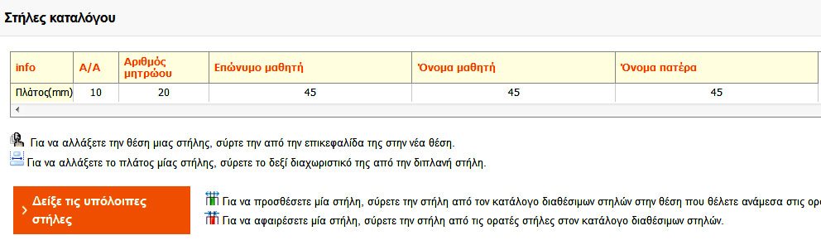
Πηγαίνουμε ΑΝΑΦΟΡΕΣ – ΑΝΑΦΟΡΕΣ ΜΑΘΗΤΩΝ – ΓΕΝΙΚΕΣ ΚΑΤΑΣΤΑΣΕΙΣ – ΓΕΝΙΚΑ ΣΤΟΙΧΕΙΑ ΜΑΘΗΤΩΝ, επιλέγουμε τάξη και κάνουμε ανανέωση καταλόγου. Δεν πατάμε προς το παρόν ΠΡΟΕΠΙΣΚΟΠΗΣΗ, αλλά κάνουμε κλικ στις ΡΥΘΜΙΣΕΙΣ ΕΜΦΑΝΙΣΗΣ. Παρατηρούμε ότι ο βασικός πίνακας έχει ελάχιστες στήλες. Πατάμε «Δείξε τις υπόλοιπες στήλες»…
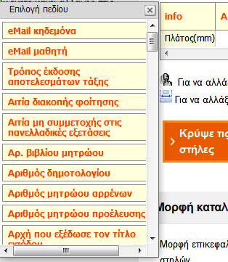

… και εμφανίζεται μια λίστα με στοιχεία προς επιλογή:

Με πατημένο το αριστερό κλικ σέρνουμε το στοιχείο που θέλουμε και το ακουμπάμε στον πίνακα, στο σημείο όπου θέλουμε να προστεθεί. Εμφανίζονται δυο βελάκια, που δείχνουν τη θέση του στον πίνακα, μόλις αφήσουμε το κλικ.

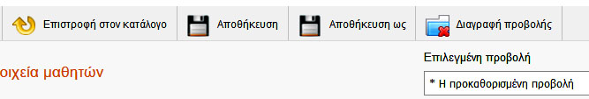
Για αλλάξουμε τη θέση μιας στήλης στον πίνακα, τη μετακινούμε προς τα δεξιά ή τα αριστερά με πατημένο το αριστερό κλικ. Για να αλλάξουμε το πλάτος της, κάνουμε το ίδιο μετακινώντας τη διαχωριστική γραμμή ανάμεσα στις στήλες:

Μόλις είμαστε έτοιμοι, είναι απαραίτητο να αποθηκεύσουμε τον πίνακα στη νέα του μορφή:

Στη συνέχεια πατάμε ΠΡΟΕΠΙΣΚΟΠΗΣΗ.
Το σύστημα, όπως πάντα, εξάγει τους πίνακες σε αρχείο .pdf. Προκειμένου να έχουμε πλήρη δυνατότητα επεξεργασίας, είναι προτιμότερο να εξαγάγουμε το αρχείο σε μορφή .xls ή xlsx . Αλλάζουμε λοιπόν το .pdf σε έναν από τους δύο τύπους και πατάμε την πρώτη από τις δυο δισκέτες αριστερά. Το αρχείο μας θα ανοίγει πλέον με το πρόγραμμα Microsoft Excel και, με λίγη προσοχή (και υπομονή, αν είναι η πρώτη μας φορά), μπορούμε να μορφοποιήσουμε τον πίνακα όπως ακριβώς επιθυμούμε.

